STORMنرم افزار طراحي شبکه آبهاي سطحي

-1 نحوه نصب :
در فولدر نصب EGOUT-setup فايل setup.exeرا اجرا نماييد.
در حين نصب در پنجره سوال گزينه Okرا انتخاب نماييد.
در فولدر STORMبا توجه به نسخهACADنصب شده روي كامپيوتر Setup مربوطه را اجرا نماييد. در حين نصب براي ا مكان نصب براي نسخه هاي مختلف ACAD در مسير نصب version اتوكد ذكر مي شود.و shortcutآن روي Desktop ايجاد ميگردد.

براي کار با برنامه بايد8ACAD2007-200روي کامپيوتر بدون مشکل کار کند
برنامه STORMرا اجرا نماييد. پنجره زير نمايش داده مي شود. ACADرا اجرا و

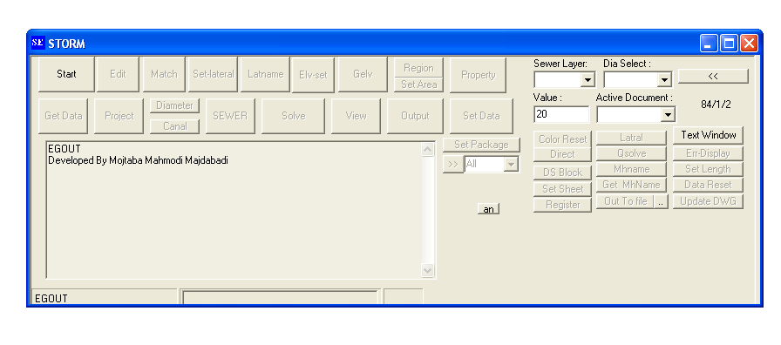

روي دکمه Start کليک نماييد. دکمه ها فعال مي شود. . در صورت خطاي type mismatch نسخه ACADبا برنامه همخواني ندارد.

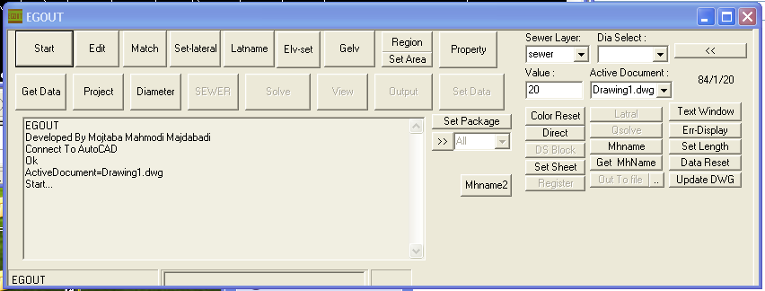

ارتباط با ACAD بر قرار مي شود.
اگر فايل DWGخاصي مورد نظراست آن را باز نماييد.و دکمه Start رامجددا" کليک نماييد. بروي فايل فعال علائم EGOUTودواير مربوطه نشان داده مي شود. دقت نمائيد در حين كار با برنامه فايل مربوطه در اتوكد بسته يا فايل ديگري باز يا اكتيو نشود.

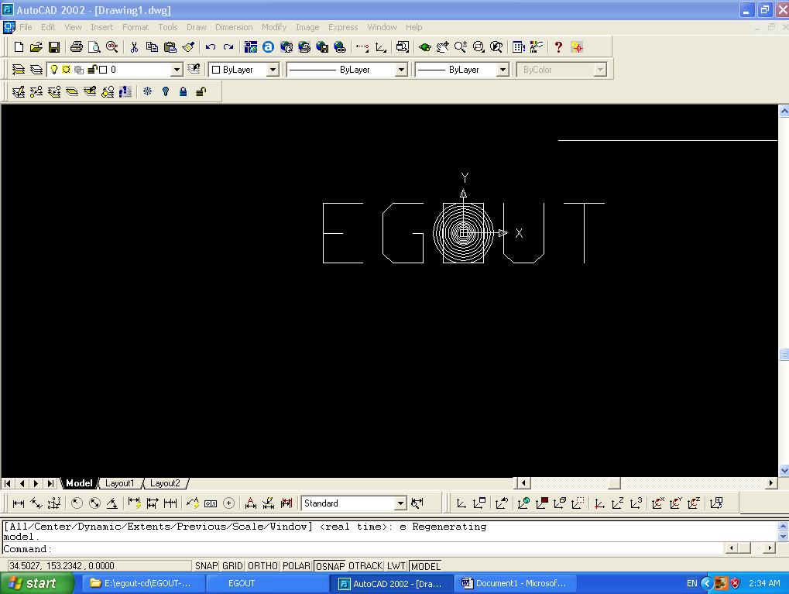

در نقشه فعال شده لايه هاو بلاکهاي مورد نياز ايجاد توسط برنامه ايجاد ميشود.

2-ترسيم شبکه جمع آوري:
لايه SEWERرا در ACADجاري نماييد . هرخط لوله را با دستور lineبصورت Endبه Endترسيم نماييد.
هر خط رسم شده نماينده يک مسيرو ابتدا و انتهاي آن ايستگاه ميباشد.
براي ترسيم دقيق روي فايل پلان به مقياس 1:1000شبکه ترسيم شود.
در محل هاي خروجي شبکه بلاک Endblockگذاشته شود.
توجه شود که ارتباط شبکه با خروجي قطع نباشد.و خطوط باهم تلاقي نداشته باشند.

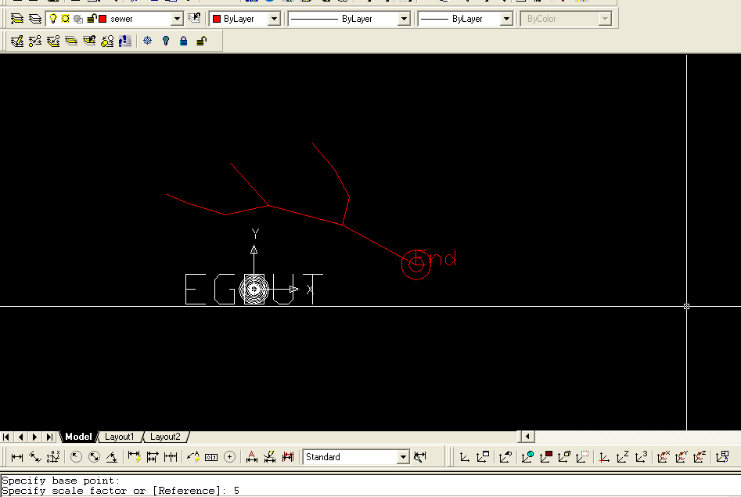

3-Edit شبکه ترسيم شده
برنامه شبکه ترسيم شده را کنترل نموده چناچه ارتباط باخروجي قطع باشد .خط error شماره 1(قرمز)با پيام Connection errorرا نشان مي دهد .در صورت وجود خطا نسبت به رفع آن اقدام و مجدداَ Editنماييد.
در صورت تقاطع در شبکه خطاي شماره 2 نشان داده مي شود.

4-شاخه بنديSetLateral
براي شاخه بندي شبکه ابتدا رنگ کليه خطوط را magenta نماييد. سپس رنگ سرشاخه ها را با توجه به اصلي يا فرعي بودن تغيير دهيد.(فقط رنگ سرشاخه تعيين گردد.)
رنگ قرمز (1) براي شاخه اصلي
رنگ زرد(2) وسبز(3) براي شاخه هاي نيمه اصلي
رنگ فيروزه (4)و آبي(5) براي شاخه هاي نيمه فرعي
رنگ بنفش(6) براي شاخه هاي فرعي

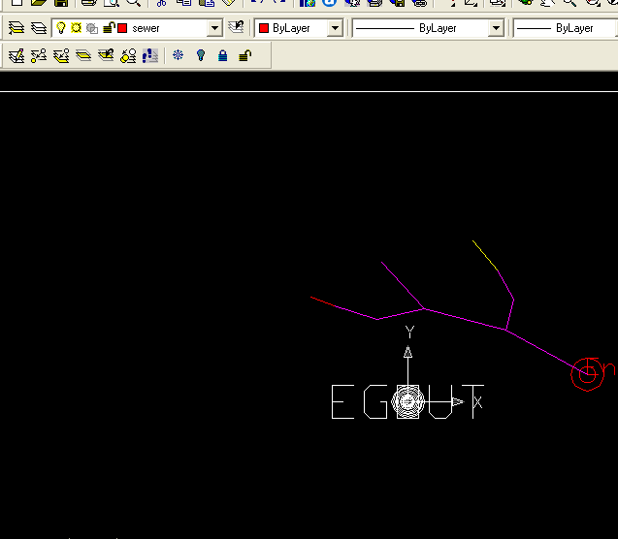

پس از رنگ بندي سر شاخه ها روي دکمه Setlatralکليک نماييد. برنامه شبکه را رنگ بندي ميکند.

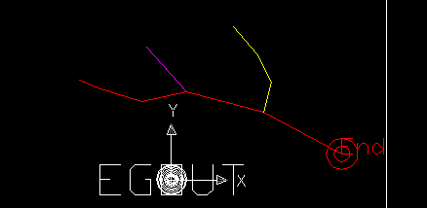

5-نامگذاري شاخه(محور)ها
پس از رنگبندي ميتوان محورها را نامگذاري نمود. براي اينکار روي دکمه Latnameکليک نماييد.
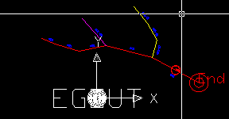

براي تغيير نام محور attrib بلاک ايجاد شده درميان خط خروجي شبکه به نام Latblockرا اصلاح نموده مجدداَروي دکمه Latname کليک نماييد.
ميتوان بلاک latblockرا بر روي انتهاي محورهاي ديگر نيز کپي کرد(Midpointآخرين لوله محور) و attribآن را اصلاح نمود.چنانچه دو شاخه فرعي منتهي به يک آدمرو هم رنگ باشند در حين نامگذاري errorميگيرد.براي رفع خطا بايد رنگ بندي اصلاح گردد. براي برگردان رنگ به سر شاخه ها روي کليد Color restکليک نماييد. ورنگ يكي از سرشاخه هاي همرنگ را تغيير دهيد. و مجدداَ روي SetLateralكليك نمائيد.

6-نام گذاري شماره ايستگاه ها:
پس از نامگذاري شاخه ها مي توان ايستگاه ها را شماره گذاري کرد. براي اينکار روي دکمه mhnameکليک نماييد.برنامه ادمروها را ازانتها به سمت سرشاخه ها شماره گذاري ميکند. شماره پيش فرض100 است ميتوان شماره مورد نظر خروجي را در AttribبلاکEndblockتعين کرد.و مجدداَ روي کليد Mhname کليک گردد.

7-Elv-setميانيابي روقوم زمين
کليه رقوم هاي ارتفاعي را به لايه elevation منتقل نماييد. سعي نماييد نقطهinsertرقوم با موقعيت آن منطبق باشد. براي اينکارjastifyروقوم ها را Middleنماييد. همه آنها را انتخاب نموده وبه موقعيت آنها منتقل نماييد.
پيش فرض شعاع جستجو 20متر است که ميتوان مقدار آن را درValue برنامه تغير داد.
پس از ميانيابي تعداد ايستگاه هاي يافت شده ذکر مي شود. در ادامه ميتوان شعاع جستجو را بيشتر نمود. رقوم ميانيابي شده د ابتدا و انتهاي خطوط در لايه Gelvنشان داده ميشود که قابل Edit است.

8-Gelvرقوم دار نمودن خطوط شبکه:
پس از ميانيابي با اين دکمه رقوم روي لوله ها به Zابتدا وانتهاي خطوط اختصاص داده مي شود.چنانچه Zابتدا يا انتها ي خط صفز باشد خط errorشماره 5 نشان داده مي شود.براي اصلاح Zميتوان روقوم صفرGelvرا Editنموده مجدداَروي Gelvکليک نماييد.

شيبهاي منفي زياد و شيبهاي خيلي زياد با خط errorنشان داده ميشود.

9- دکمه Region براي حوزه بندي شبکه
طراح مي تواند خطوط حوزه بندي را در لايه Area-density بصورت خطوط پيوسته رسم نمايد. در اين حالت از دستور Line در ACAD استفاده شده و خطوط End به End يکديگر رسم شوند.
طراح ميتواند ابتدا يك حوزه كلي براي شبكه مورد نظر با توجه به محدوده طرح در لايه Area-density ترسيم نمايد(كليه خطوط بايدEnd to Endترسيم شوند.سپس روي دكمهRegioin كليك نموده و عمليات ازPass1 تاPass3انجام گيرد.در صورت توقف مجدداَ روي دكمهRegioin كليك شود.جمع سطوح در پنجره Sewerكنترل ميشود. در صورت خطاي Input Error بهتر است كليه خطوط لايه Area-density حذف و دوباره حوزه بندي شود. در صورت عدم خطا ميتوان حوزه بندي فرعي را انجام داد و مجدداَRegionشود.
10- دکمه Get data

در اين مرحله براي طراحي شبکه آبهاي سطحي اطلاعات ايجاد شده در پروسه آماده سازي نقشه استخراج شده و براي طراحي مورد استفاده قرار مي گيرد. قبل از محاسبات طراحي شبکه بايد اطلاعات با دستور Get data از اطلاعات ترسيمي استخراج شود.
پس از Get data دكمه هاي Sewer,Solveفعال ميشوند.

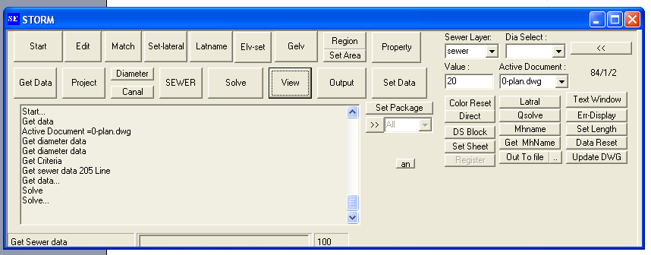

توجه :پنجره هاي Project ,Sewer,Diameter,Output پس ازملاحظه يا انجام تغييرات براي عمليات بعدي(Solve,View,…)بايد بسته شوند.

11- دکمه Project
داده هاي مباني طرح در پنجره Project وارد ميگردد.

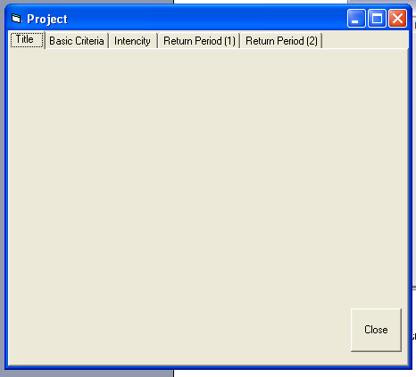
در اين پنجره عنوان پروزه،مباني،معيار شدت بارندگي،دوره بازگشت وضرايب رواناب مشخص ميگردد.

11-1- مشخصات پروژه

عنوان پروژه،طراح و تاريخ در پنجره Title وارد ميشود.

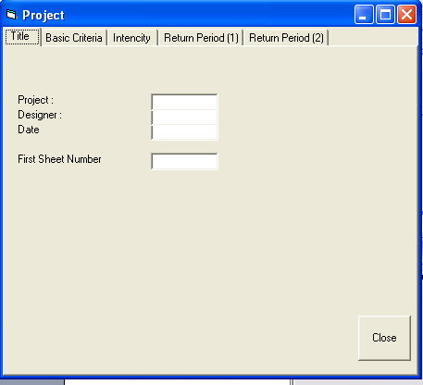

11-2- پنجره مباني طرح Criteria
در اين پنجره مباني اصلي پروژه شامل موارد پيش فرض زمان ورود؛ضريب مساحتو ضريب جريان سطحي وارد ميگرددومقادير مربوط به هر خط در پنجره sewer قابل اصلاح مي باشد.
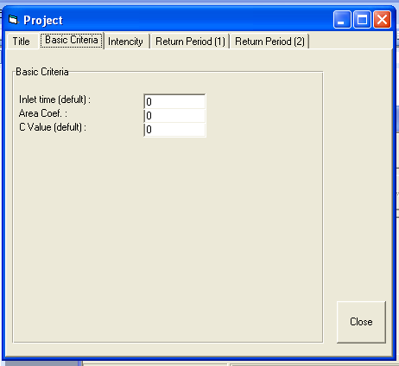

11-3- پنجره Intencity
نحوه محاسبه شدت-مدت تعيين مي شود.

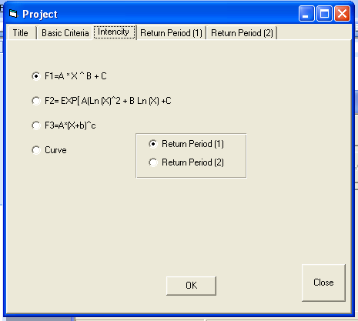

11-4 -پنجره هاي داده هاي رواناب در دوره هاي بازگشت
براي محاسبه رواناب سطحي مباني و پارامترهاي هر دوره بازگشت در اين پنجره دريافت مي شود.

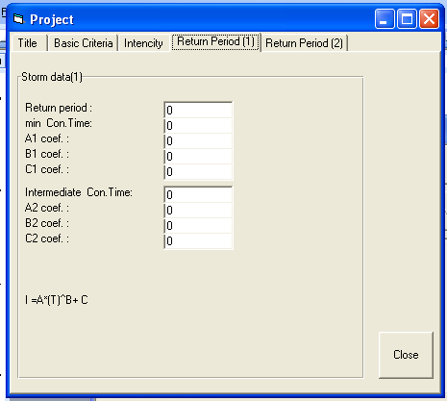

به طور کلي رواناب سطوح شهري از فرمول رشنال محاسبه مي شود.
Q=2.78 C.I.A.B
که در آن:
Q = دبي رواناب سطحي (ليتر در ثانيه)
C = ضريب جريان رواناب در روي سطوح
I = شدت بارندگي (ميليمتر در ساعت)
A = سطح تجمعي هر خط لوله
B = ضريب سطح
مقدار ضريب جريان سطحي بستگي به جنس و نوع پوشش زمين در حوزه دارد که براي بعضي از سطوح به شرح زير است.
- سطوح بام و شيرواني 95/0-8/0
- سطوح معابر 8/0-6/0
- سطوح فضاي سبز 3/0
در شبکه هاي مرکب شهري که فقط سطوح مسکوني ملاک خواهد بود و آب باران سطوح غير مسکوني وارد شبکه نمي شود. ضريب سطح عبارت از نسبتي از مساحت حوزه است که رواناب آن وارد شبکه مي شود. در اين برنامه ضريب C براي کليه سطوح ثابت خواهد بود. ولي چنانچه بخواهيم ضرايب C متناسب با هر خط را معرفي نمائيم بايد در اين پنجره مقدار ضريب را 1 معرفي نموده و مقدار ضريب C را مستقيما" در سطح حوزه هر خط لوله ضرب نمائيم. در اين حالت نبايد مبناي محاسبه جمعيت تراکم و يا منحني تراکم باشد.
شدت بارندگي از منحني شدت و مدت بارندگي که براي منطقه مورد مطالعه تهيه شده استخراج مي گردد. اين برنامه ضرايب منحني شدت- مدت را به صورت C1 , B1 , A1 و C2 , B2 , A2 دريافت مي کند. رابطه محاسبه I به صورت زير است:
حداقل زمان تمرکز عبارت از حداقل زماني است که کمتر از آن مقدار I از فرمول قابل محاسبه نمي باشد. زماني مياني زماني است که منحني شدت – مدت يک منطقه براي دوره بازگشت معين داراي ضرايب ديگري است. مثلا" براي يک شهر بين زمان 45-10 دقيقه داراي ضرايب C1 , B1 , A1 و بين 300-45 دقيقه ضرايب C2 , B2 , A2 را خواهد داشت. ممکن است منحني زمان مياني و ضرايب C2 , B2 , A2 را نداشته باشد که مقدار آن در پنجره معرفي داده ها صفر خواهد بود.
زمان تمرکز زماني است که رواناب از طولاني ترين مسير حوزه به خروجي حوزه مي رسد و حاصل مجموع زمان ورود و زمان جريان است.
زمان ورود زماني است که رواناب از دورترين نقطه حوزه به مدخل ورودي جرا مي رسد.
زمان جريان زماني است که رواناب از ورودي به خروجي مجرا مي رسد. زمان ورود در اين پنجره دريافت مي شود و زمان جريان با توجه به طول خط لوله و سرعت جريان توسط برنامه محاسبه مي شود. برنامه براي هر خط لوله زمان جريان را محاسبه مي کند. اگر خط لوله سرشاخه باشد آن را با زمان ورود جمع مي کند و اگر سرشاخه نباشد آن را با بزرگترين زمان تمرکز شاخه هاي بالا جمع مي کند و به عنوان زمان تمرکز خط لوله در نظر مي گيرد. چنانچه زمان تمرکز محاسبه شده از حداقل زمان تمرکز منحني شدت - مدت کوچکتر باشد، زمان تمرکز را برابر حداقل زمان تمرکز منحني قرار مي دهد. براي انجام محاسبات طراحي شبکه هاي جمع آوري و دفع آبهاي سطحي مي توانيد از نرم افزار STORM که توسط نگارنده نوشته شده است استفاده نمائيد.

12- پنجره معرفي قطر (Diameter)
برنامه براي انتخاب قطر خط لوله بايد قطرهاي اقتصادي مورد استفاده را بشناسد. در اين پنجره قطرهايي که مي تواند در طراحي شبکه استفاده کند دريافت مي کند. در اين پنجره قطرها به ترتيب از کوچک به بزرگ معرفي مي شوند. پارامترهاي هيدروليکي و قيمت خريد و قيمت اجراي هر خط لوله و قيمت اجراي آدمرو در همين پنجره دريافت مي شود.
در ستون اول اندازه قطر داخلي لوله بر حسب ميليمتر دريافت مي شود.

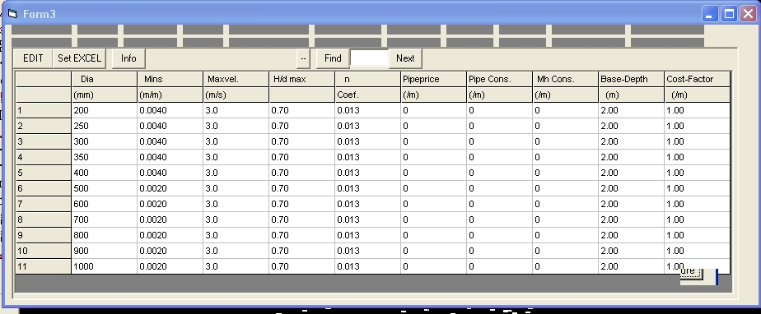
در ستون دوم حداقل شيب مربوط به اين قطر معرفي مي شود که برنامه کمتر از اين شيب را براي خطوط لوله انتخاب نخواهد کرد.
در ستون سوم حداکثر سرعت در شرايط دبي پر را دريافت مي کند و اگر سرعت خط لوله از آن بيشتر شود شيب خط لوله را کم مي کند.
در ستون بعد حداکثر نسبت H/D را براي هر قطر قابل تعريف است. در اين حالت اگر در خط لوله اي H/D محاسبه شده از مقدار معرفي شده بيشتر باشد قطر بعدي را انتخاب خواهد کرد. قيمت خريد هر مترطول لوله هزينه کارگذاري هر متر طول لوله و هزينه اجراي آدمرو براي هر متر عمق در ستونهاي بعدي معرفي مي شود.
13- پنجره معرفي كانال (Canal)
برنامه براي انتخاب عرض كانال بايد تيپ كانال هاي مورد استفاده را بشناسد. در اين پنجره مشخصات تيپ كانال هايي که مي تواند در طراحي شبکه استفاده کند دريافت مي کند. در اين پنجره عرض كانال ها به ترتيب از کوچک به بزرگ معرفي مي شوند. پارامترهاي هيدروليکي شامل حداقل شيب ، سرعت حداكثر ،عمق حداقل و عمق آزاد در همين پنجره دريافت مي شود.
در ستون اول اندازه عرض داخل كانال بر حسب متر دريافت مي شود.

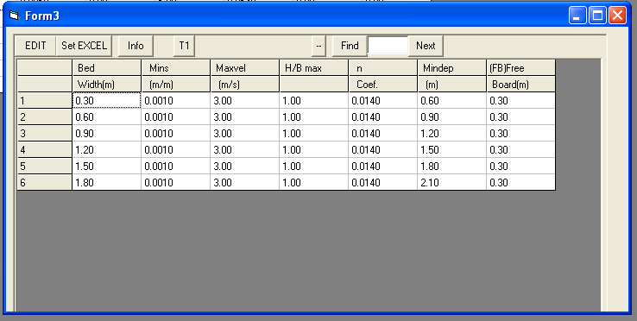

14- پنجره Sewer
اطلاعات داده هاي ورودي شبکه که توسط پروسه آماده سازي نقشه پلان انجام گرديد بصورت عددي در اين پنجره قابل مشاهده و Edit مي باشد. نام ايستگاه ها، رقوم زمين، طول مسير، مساحت ضريب رواناب هر مسير،زمان ورود،دوره بازگشت، نوع مجرا، قطر لوله يا عرض كانال، شيب، پوشش روي لوله يا لول كانال نسبت به خيابان در اين پنجره نشان داده مي شود.
توجه: مقادير طول مسير قابل تغيير در اين پنجره نمي باشد.
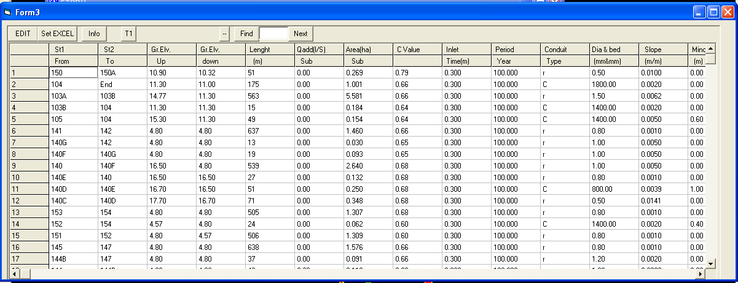

طراح ميتواند مقادير داده ها بجز طول را تغيير دهد.لازم است قبل از حل جمع مقادير مساحت حوزه بندي با مساحت طرح كنترل شود.
در ستون Statusويژگي هاي خط از نظر موجود بودن ، شيب تعريف شده((Sوقطر تعريف شده(D)وپمپاژ بالا آورنده(L)معرفي ميگردد.معرفي اين ويژگي ها بر روي پروفيل در پنجره Viewساده تر است.

14-1- نام ايستگاه ابتدا و انتها
نام ايستگاه را مي توان به حروف يا اعداد به برنامه معرفي کرد. در ستون اول نام ايستگاه ابتدا و در ستون دوم نام ايستگاه انتها معرفي مي شود. برنامه ستون دوم را با توجه به نام ايستگاه ابتدا تکميل مي کند. کاربر مي تواند نام ايستگاه را در ستون اول تغيير دهد. همچنين نامايستگاه خروجي شبکه در ستون دوم را تغيير دهد.
14-2- رقوم زمين ايستگاه ابتدا و انتها
در ستونهاي سوم و چهارم رقوم زمين آدمروهاي ابتدا و انتها نشان داده مي شود. برنامه اين رقومها را از مختصات Z خطوط ترسيم شده در پلان استخراج مي نمايد.

14-3- طول مسير
در ستون پنجم طول مسير بر حسب متر مي باشد که برنامه از طول خطوط ترسيم شده در PLAN استخراج مي نمايد و قابل تغيير در اين پنجره نمي باشد.

13-4- دبي اضافه ورودي
در ستون بعد مي توان دبي اضافه ورودي به ايستگاه را بر حسب ليتر در ثانيه معرفي کرد. منظور از دبي اضافه ورودي دبي مربوط به صنايع، مناطق توسعه يا فاضلاب ورودي ديگري است که با مقدار مشخص وارد شبکه مي شود.

13-5- مساحت حوزه
برنامه مساحت حوزه هاي رواناب را دريافت مي کند. در صورتيکه توسط برنامه شبکه حوزه برندي شده باشد (Region) سطوح حوزه ها در اين ستون نمايش داده مي شود که قابل اصلاح مي باشد.

14-6- ضريب رواناب سطحي
در ستون بعد ضريب رواناب سطحي دريافت مي شود.

14-7- زمان ورود
در اين ستون زمان ورود به هر سر شاخه دريافت مي شود.

14-8- دوره بازگشت
با توجه به معرفي دو دوره بازگشت در منوي Project تعيين شده است. در اين ستون دوره بازگشت هر مسير دريافت مي شود.

14-9- قطريا عرض كانال
در ستون Dia&Bed قطرعرض مجرا قابل درافت است. طراح مي تواند اين ستون را خالي گذاشته و قطر توسط برنامه محاسبه شود.

13-10- شيب
در ستون Slope شيب خط لوله بر حسب m/m قابل معرفي است. اگر شيب در اين ستون معرفي شود برنامه شيب خطوط لوله را محاسبه خواهد کرد. اگر فايل داده ها قبلا" اجراء يا ذخيره شده باشد شيب هاي محاسبه شده قبلي در اين ستون نمايش داده مي شود.

14-11- حداقل پوشش خاک روي لوله و يا سطح كانال نسبت به خيابان
در اين ستون براي هر خط لوله در صورت لزوم مي توان پوشش خاک روي لوله را معرفي کرد در صورتيکه پوشش خاک معرفي نشده باشد برنامه مقدار را صفر در نظر مي گيرد..

14-12- Inv.EL (رقوم کف مجرا)
چنانچه شبکه تسط برنامه حل شده باشد رقوم کف مجرا در ابتداي مسير در اين ستون نمايش داده مي شود.
14-13- STATUS
در اين ستون خصوصيات ويژه هر خط لوله قابل تعريف است. اگر مسير موجود باشد در اين ستون با حرف E مي توانيد به برنامه اعلام نمائيد مسير موجود است چنانچه بخواهيد ضريب مانينگ خط لوله موجود را نيز معرفي کنيد پس از حرف E ضريب مانينگ را وارد نمائيد. (مثلا" N.016)
در حاليکه خط لوله موجود تعريف نشود برنامه با توجه به پوشش خاک تعريف شده و شيب قطر معرفي شده پروفيل را رسم مي کند.
اگر بخواهيم شيب خط لوله را به عنوان تعريف شده به برنامه معرفي کنيم به عبارت ديگر برنامه شيبي را که مورد نظر طراح است بدون تغيير در محاسبات در نظر بگيرد مي توان در ستون STATUS حرف S را وارد کرد. در اين حالت شيب تعيين شده تلقي مي گردد. در نمايش پروفيل طولي در بالاي خط کلمه SDF مشاهده مي شود و به معني (Slope Defined) مي باشد.
اگر بخواهيم اندازه مجرا را به عنوان تعيين شده در نظر بگيريم بايد در اين ستون حرف D وارد شود. در نمايش پروفيل کلمه (DDF) مشاهده مي شود و به معناي قطر تعرف شده خواهد بود.
اگر قطر و شيب تعريف شده باشد مي توان SD و يا DS را در اين ستون وارد کرد. اگر ضريب مانينگ خاصي مورد نظر باشد در اين ستون مي توان به صورت Nnnn معرفي کرد که nnn ضريب مانينگ مورد نظر مي باشد. (مثلا" N.013)
اگر بخواهيم ابتداي مسيره به صورت ايستگاه پمپاژ بالا آورنده باشد در اين ستون حرف L را وارد مي کنيم در اين حالت برنامه عمق خط لوله را با توجه به حداقل پوشش خاک روي لوله محاسبه مي کند.

15- دکمه Solve
با اين دکمه محاسبات طراحي شبکه انجام مي شود. در صورت کامل نبودن داده هاي ورودي و ياتکراري بودن شماره آدمرو و عدم تطبيق رقوم لوله ها خطاها و هشدارهايي نمايش داده مي شود.

16- دکمه View
به کمک اين دکمه پنجره اي باز مي شود که پروفيل طولي شبکه در آن نمايش داده مي شود. از ابزارهاي موجود در اين پنجره مي توان خطوط لوله شبکه را مشاهده و در صورت نياز تغييرات لازم را اعمال نمود:
توسط نوار Zoom مي توان Zoom پروفيل را تغيير داد. توسط دکمه هاي زير مي توان دو Zoom بزرگ و کوچک تعريف کرد و از آن استفاده نمود. با دکمه Space زوم بزرگ و با دکمه F5 زوم کوچک فعال مي شود.
Pan به کمک نگهداشتن دکمه چپ موس و حرکت روي پنجره Pan نقشه انجام مي شود. در روي پنجره هر خط لوله يا کليک راست قابل انتخاب است که به رنگ آبي نشان داده مي شود.
مشخصات خط انتخاب شده در ابزارهاي کنار صفحه قابل تغيير مي باشد. شيب خط لوله نمايش داده شده که توسط دکمه ها قابل تغيير است. توسط دكمه F3 و F4 نيز مي توان شيب را تغيير داد. مقدار پوشش روي لوله انتخاب شده قابل مشاهده و توسط دکمه هاي کنار آن تغيير داده مي شود. توسط دکمه هاي >> و << مي توان همزمان چند خط لوله را انتخاب و يا از مجموعه انتخاب حذف کرد.
چنانچه شيب خاصي مورد نظر طراح باشد پس از انجام تغيير بايد به کمک دکمه SDF لوله مورد نظر را SDF (شيب تعيين شده) کرد Slope defined ، در اين صورت در حلهاي بعدي شبکه همين شيب حفظ خواهد شد.
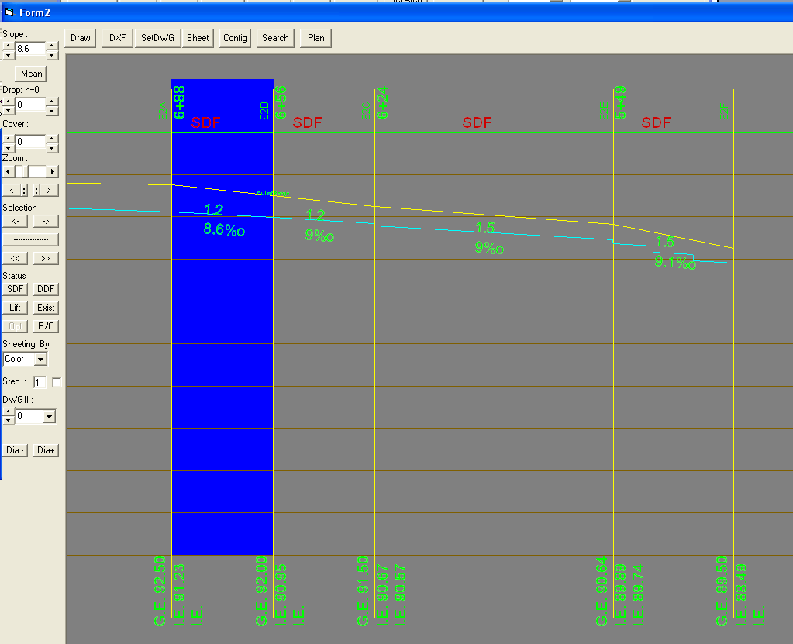
به کمک دکمه F2 مي توان سايز مجرای انتخاب شده را يک سايز افزايش داد. در اين حالت لوله DDF (قطر یا عرض تعيين شده) خواهد بود.

(Diameter defined) با فشردن دکمه D صفحه کليد مشخصه DDF مجرا حذف و قطریا عرض محاسباتي ملاک قرار مي گيرد. به کمک دکمه هاي F6 و F7 مي توان حداقل پوشش را کم يا زياد کرد. به کمک دکمه F8 مي توان پنجره جستجو را فعال کرد که در اين حالت کليه خطوط در دو فيلتر اختصاصي اين پنجره مي گذرند. در فيلتر اول به شرط اينکه فيلتر دوم غير فعال شود (گزينه None انتخاب شود) کليه خطوطي که داراي رنگ مشخص، قطر و يا قطعه مشخصي باشد قابل جستجو مي باشد. شماره منهول خطوط جستجو شده نمايش داده مي شود که با دو بار کليک کردن روي هر يک پروفيل آن نشان داده مي شود. در صورتيکه فيلتر اول غيرفعال باشد.

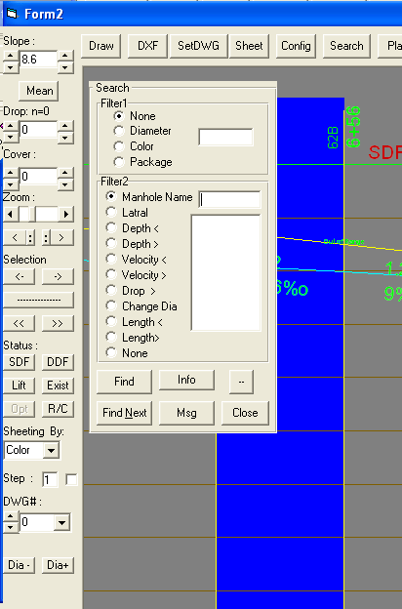

در روي پنجره هر خط لوله با کليک راست قابل انتخاب است که به رنگ آبي نشان داده مي شود.
مشخصات خط انتخاب شده در ابزارهاي کنار صفحه قابل تغيير مي باشد. شيب لوله یا کانال نمايش داده شده که توسط دکمه ها قابل تغيير است. توسط دكمه F3 و F4 نيز مي توان شيب را تغيير داد. مقدار پوشش روي لوله یا کانال انتخاب شده قابل مشاهده و توسط دکمه هاي کنار آن تغيير داده مي شود. توسط دکمه هاي >> و << مي توان همزمان چند خط لوله را انتخاب و يا از مجموعه انتخاب حذف کرد.
چنانچه شيب خاصي مورد نظر طراح باشد پس از انجام تغيير بايد به کمک دکمه SDF مجرا مورد نظر را SDF (شيب تعيين شده) کرد Slope defined ، در اين صورت در حلهاي بعدي شبکه همين شيب حفظ خواهد شد.
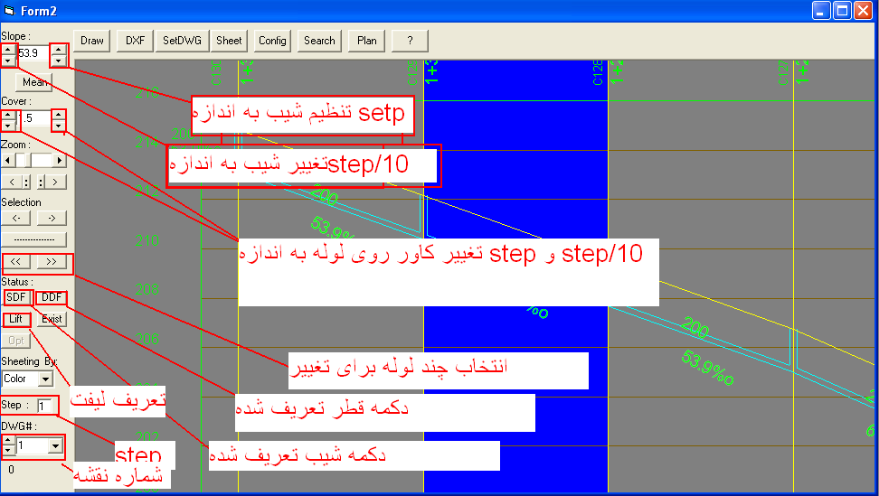

توسط نوار Zoom مي توان Zoom پروفيل را تغيير داد. توسط دکمه هاي زير نوار زوم مي توان دو Zoom بزرگ و کوچک تعريف کرد و از آن استفاده نمود. با دکمه Space زوم بزرگ و با دکمه F5 زوم کوچک فعال مي شود.

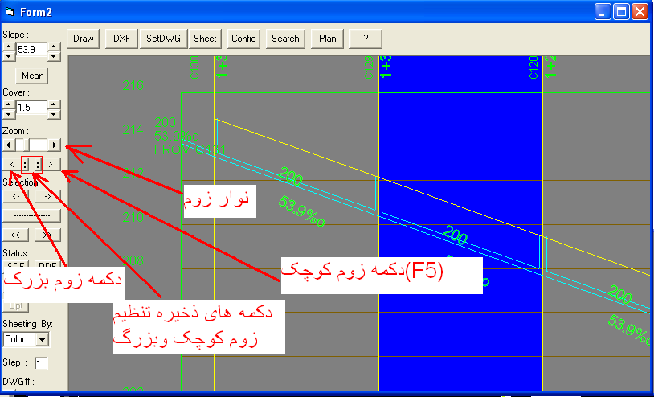

ترسیم پروفیل در اتوکد:
با کمک دکمه Drawو باز شدن پنجره تر سیم در صورت داشتن قفل یا رجیستری متوان پروفیل طولی را در محیط اتوکد ترسیم نمود.

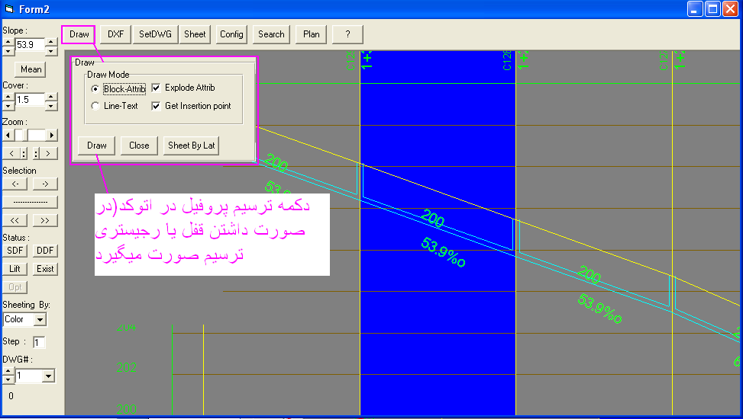

دکمه های منوی بالای پنجره View به شرح ذیل می باشد.

-پنجره ترسیم پروفیل در اتوکد

-DXF دکمه ایجاد فایل DXF از شیت جاری پروفیل (در صورت داشتن قفل یا رجیستری)

- set DWG ذخیره تغیرات شیب ،DXF –SDFو یا تغییر شیب و عمق لوله بر روی پلان

-sheet تنظیم شیت بندی نقشه با توجه به کادر نقشه های A1,A2,A3و یا تعریف طول ترسیم

-config پنجره تنظیم نمایش پروفیل و تعریف جدول پروفیل

-Planدکمه نمایش خط لوله اتخاب شده بر روی پلان اتوکد

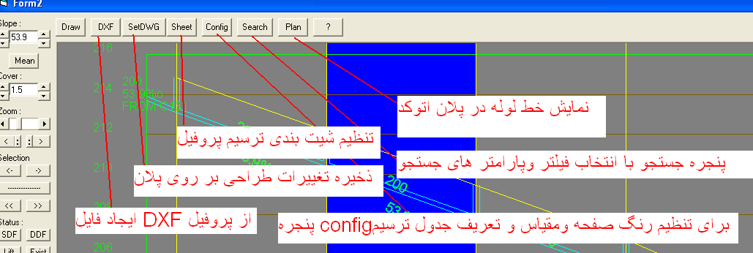

كليه عمليات طراحي و كنترل پارامتر ها در اين پنجره صورت ميگيرد.

16-1-اطلاعات هيدروليكي
با دكمه Alt+Iميتوان اطلاعات طراحي را مشاهده كرد
16-2-شيب مجرا
باكليك راست روي مسير مورد نظر انتخاب و با F3,F4ميتوان شيب لوله را تغيير داد. براي حفظ شيب دكمه S براي SDFكردن حتماَ زده شود.
16-3-شيب متوسط مسير ها

براي يكنواخت كردن شيب چند مسير انها را اول SDFكرده سپس با دكمه >>انتخاب گردندوسپس روي دكمه Mean در منوي پنجره كليك شود.

16-4-عمق مجرا
براي تغيير عمق كارگذاري لوله ميتوان از دكمه هاي F6,F7استفاده كرد.در اين حالت Mincoverلوله تغيير ميكند.
15-5-پمپ Lift
روي خط مورد نظر براي پمپاژ دكمه Liftكليك شود.براي حذف مجدداَ روي دكمه Liftكليك شود

17- پنجره Out Put
در اين پنجره داده هاي خروجي شبکه نمايش داده مي شود. داده هاي خروجي قابل ارسال به EXCEL مي باشد. با توجه به دسته بندي داده ها براي چاپ خروجي پنج جدول T1, T2, T3 , … T5 تعريف شده است که براي تعريف جدول روي دکمه -- کليک شود. در پنجره تعريف جدول مي توان ستونهاي جدول داده ها را به جدول حذف و اضافه و تغيير موقعيت داد. براي سهولت مي توان ستونهاي پيش فرض default را انتخاب و Apply نمود.
پس از تعريف جداول مي توان روي دکمه هر جدول (T1-T5 )کليک کرد و محتويات آن را به Excel منتقل نمود.

18- دکمه Set data
به کمک اين دکمه کليه عمليات طراحي و تغييرات اعمال شده به پلان شبکه منتقل شده ضمنا" بر روي پلان شماره آدمروها، شاخه ها، عمق، مختصات، عمق و شيب نيز درج مي گردد.
19- دکمه Dairect
به کمک اين دکمه جهت جريان و علامت منهول روي خطوط شبكه در پلان نشان داده مي شود. Blockايجاد شده براي جهت جريان و منهول در ACADقابل تغيير و Redifine مي باشد.

